IMPLEMENTASI KRIPTOGRAFI PENGAMANAN DATA NILAI SISWA PADA SD NEGERI 064979 MEDAN
DENGAN MENGGUNAKAN ALGORITMA DES

Nathaysa Siregar *, Widiarti Rista Maya** ,Azanuddin**,Elfitriani**
* Program Studi Sistem Informasi, STMIK Triguna Dharma
** Program Studi Teknik Komputer dan Sistem Informasi, STMIK Triguna Dharma

Article Info |  | ABSTRACT
Article history:  Received Jun 12th, 201x  Revised Aug 20th, 201x  Accepted Aug 26th, 201x |  | Dalam perkembangan teknologi pada era digital saat ini, komputer digunakan untuk membantu dan mempercepat kinerja manusia, salah satunya dengan melakukan pengamanan data. Dalam menjaga keamanan data informasi terdapat cabang ilmu dalam pengembangannya seperti kriptografi dan steganografi. Keamanan data nilai siswa sangat penting agar pihak yang tidak berkepentingan tidak akan membaca dan memanipulasi data nilai siswa tersebut. Penelitian ini bertujuan untuk membuat sebuah sistem keamanan data dengan mengimplementasikan kriptografi pada data nilai siswa dengan melakukan perhitungan algoritma DES (Data Encryption Standard). Algoritma DES (Data Encryption Standard) adalah algoritma cipher blok yang digunakan untuk keamanan informasi dengan menggunakan metode simetrik dalam mengenkripsi dan dekripsi data ataupun informasi. Hasil dari penelitian ini diharapkan dapat memberikan manfaat dan solusi kepada SD Negeri 064979 Medan untuk mengamankan data nilai siswa yang diinput oleh guru sehingga meminimalkan kemungkinan untuk dibaca maupun dimanipulasi oleh pihak yang tidak berkepentingan.
Keyword:
Data Nilai Siswa
Kriptografi
DES (Data Encryption Standard)

Copyright © 201x STMIK Triguna Dharma.
All rights reserved.
First Author
Nama : Widiarti Rista Maya
Program Studi : Teknik Komputer
STMIK Triguna Dharma
Email: widiartirm87@gmail.com

- PENDAHULUAN
Dalam perkembangan teknologi pada era digital saat ini, komputer digunakan untuk membantu dan mempercepat kinerja manusia, salah satunya dengan melakukan pengamanan data. Berdasarkan literatur tersebut, perlu dilakukan upaya pengamanan informasi dan sistem elektronik. Hal tersebut sesuai dengan Pasal 27 ayat 4 UU ITE yang menyebutkan melarang setiap orang dengan sengaja dan tanpa hak mendistribusikan dan/atau mentransmisikan dan/atau membuat dapat diaksesnya Informasi Elektronik dan/atau Dokumen Elektronik yang memiliki muatan pemerasan dan/atau pengancaman [1]. Dengan berlakunya Undang-Undang tersebut, beberapa perusahaan, instansi, akademik, sekolah dan lainnya melakukan pengamanan data informasi agar tidak diretas oleh hacker. Salah satu sekolah diantaranya adalah SD Negeri 064979 Medan.
SD Negeri 064979 Medan merupakan salah satu sekolah yang memanfaatkan aplikasi microsoft office untuk mendukung sistem sekolah terkait nilai pelajaran yang ditempuh siswa. Guru akan menginput nilai siswa dalam bentuk raport atau laporan hasil nilai siswa yang berupa angka, sedangkan siswa akan melihat nilai yang telah di input oleh guru pada raport atau laporan hasil nilai siswa. Akan tetapi, data nilai yang ada pada raport atau laporan hasil nilai siswa tersebut belum mengalami proses enkripsi, atau dengan kata lain masih dalam bentuk plaintext. Hal ini tentunya akan mempermudah pihak yang tidak berkepentingan untuk membaca dan memanipulasi data nilai siswa jika data nilai tersebut masih dalam keadaan plaintext. Oleh karena itu, beberapa literatur menyatakan bahwa cara untuk menyelesaikan masalah tersebut dengan menerapkan kriptografi.
Penelitian ini akan menjelaskan bagaimana manfaat kriptografi sebagai pengamanan data nilai siswa. Dalam beberapa literatur menjelaskan bahwasannya kriptografi dapat memecahkan permasalahan, diantaranya adalah pengamanan data pada pesan teks, isi file dokumen, dan file dokumen [2], dan pengamanan data rekam medis pasien [3].
Penelitian ini diharapkan dapat memberikan manfaat dan solusi kepada SD Negeri 064979 Medan untuk mengamankan data nilai siswa yang diinput oleh guru sehingga meminimalkan kemungkinan untuk dibaca maupun dimanipulasi oleh pihak yang tidak berkepentingan.
Berdasarkan kondisi tersebut maka di angkatlah judul penelitian, yaitu : “IMPLEMENTASI KRIPTOGRAFI PENGAMANAN DATA NILAI SISWA PADA SD NEGERI 064979 MEDAN DENGAN MENGGUNAKAN ALGORITMA DES.”

- KAJIAN PUSTAKA
  - Nilai Siswa
Nilai siswa merupakan hasil belajar siswa berdasarkan kemampuan, pengetahuan individual yang dimiliki siswa dan digunakan sebagai informasi dalam bentuk raport atau laporan hasil nilai siswa yang berupa angka.
2.2 Kriptografi
Kriptografi merupakan ilmu dan seni untuk menjaga keamanan informasi seperti kerahasiaan, integritas data, serta otentikasi [4]. Adapun tujuan dari sistem kriptografi adalah sebagai berikut [5] :
- Confidentiality : Memberikan kerahasiaan pesan dan menyimpan data dengan menyembunyikan informasi lewat teknik enkripsi.
- Message Integrity : Memberikan jaminan untuk tiap bagian bahwa pesan tidak akan mengalami perubahan dari saat pesan dibuat sampai saat pesan dibuka.
- Non-repudiation : Memberikan cara untuk membuktikan bahwa suatu dokumen datang dari pengirim apabila pengirim tersebut mencoba menyangkal memiliki dokumen tersebut.
2.3 Algoritma DES (Data Encryption Standard)
Algoritma DES (Data Encryption Standard) adalah algoritma cipher blok yang digunakan untuk keamanan informasi dengan menggunakan metode simetrik dalam mengenkripsi dan dekripsi data ataupun informasi [6]. DES menggunakan kunci sebesar 64 bit untuk mengenkripsi blok juga sebesar 64 bit. Akan tetapi, karena 8 bit dari kunci digunakan sebagai parity, kunci efektif hanya 65 bit [7]. Adapun skema global dari algoritma DES adalah sebagai berikut [8] :
- Blok plaintext dipermutasi dengan matriks permutasi awal (initial permutation atau IP).
- Hasil permutasi awal kemudian di enciphering sebanyak 16 kali (16 putaran). Setiap putaran menggunakan kunci internal yang berbeda.
- Hasil enciphering kemudian dipermutasi dengan matriks permutasi balikan (invers initial permutation atau IP-1 ) menjadi blok cipher teks.
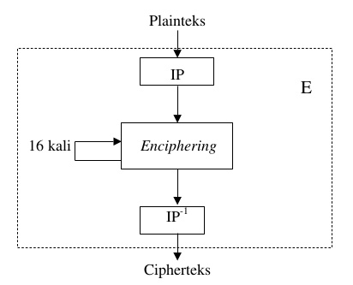
Gambar 2.1 Skema Algoritma DES

- METODOLOGI PENELITIAN
3.1 Metode Penelitian
Dalam teknik pengumpulan data terdapat beberapa yang dilakukan di antaranya yaitu observasi. Upaya observasi dalam penelitian ini dilakukan dengan tinjauan langsung ke SD Negeri 064979 Medan.
3.2. Perancangan Sistem
Dalam konsep penulisan metode perancangan system merupakan salah satu unsur penting dalam penelitian. Dalam metode perancangan system khususnya software atau perangkat lunak kita dapat mengadopsi beberapa metode di antaranya algoritma waterfall atau algoritma air terjun. Di dalam penelitian ini, di adopsi sebuah metode perancangan sistem, yaitu waterfall algorithm.
3.3 Algoritma Sistem
Algoritma sistem merupakan penjelasan langkah-langkah penyelesaian masalah dalam perancangan aplikasi dalam mengamankan data dengan menggunakan algoritma DES (Data Encryption Standard).
3.3.1 Flowchart dari DES (Data Encryption Standard)
Flowchart merupakan rincian yang dilakukan oleh suatu sistem. Flowchart yang dirancang menguraukan alur kerja dari program secara umum.
3.3.2. Deskripsi Data Dari Penelitian
Untuk menganalisa algoritma yang digunakan ada beberapa tahapan yang akan dilakukan dengan membuat suatu skenario algoritma DES (Data Encryption Standard). Yang akan dijelakan dengan rancangan aplikasi yang akan dikerjakan serta fitur yang akan dipakai maupun pemodelan lainnya yang akan mendukung pada aplikasi tersebut. Objek dari penelitian ini yaitu sebuah data nilai siswa SD Negeri 064979 Medan yang dijadikan sebagai plaintext dan akan dienkripsikan adalah 77,6000 dan untuk key (K) yaitu SDN79MDN, maka langkah pertama yang harus dilakukan untuk mengubah plaintext ke dalam bentuk biner.
1. Proses Enkripsi
a. Mengubah Plaintext Dan Kunci Menjadi Bilangan Biner
Ubahlah plaintext ke dalam bentuk biner berdasarkan tabel ASCII.
Plaintext : 77,6000
Key (K) : SDN79MDN
Tabel 3.2 Plaintext
 | Hexa | Biner
7 | 39 | ¹ | ² | ³ | ⁴ | ⁵ | ⁶ | ⁷ | ⁸
7 | 39 | 0 | 0 | 1 | 1 | 0 | 1 | 1 | 1
7 | 39 | ⁹ | ¹⁰ | ¹¹ | ¹² | ¹³ | ¹⁴ | ¹⁵ | ¹⁶
7 | 39 | 0 | 0 | 1 | 1 | 0 | 1 | 1 | 1
, | 2C | ¹⁷ | ¹⁸ | ¹⁹ | ²⁰ | ²¹ | ²² | ²³ | ²⁴
, | 2C | 0 | 0 | 1 | 0 | 1 | 1 | 0 | 0
6 | 36 | ²⁵ | ²⁶ | ²⁷ | ²⁸ | ²⁹ | ³⁰ | ³¹ | ³²
6 | 36 | 0 | 0 | 1 | 1 | 0 | 1 | 1 | 0
0 | 30 | ³³ | ³⁴ | ³⁵ | ³⁶ | ³⁷ | ³⁸ | ³⁹ | ⁴⁰
0 | 30 | 0 | 0 | 1 | 1 | 0 | 0 | 0 | 0
0 | 30 | ⁴¹ | ⁴² | ⁴³ | ⁴⁴ | ⁴⁵ | ⁴⁶ | ⁴⁷ | ⁴⁸
0 | 30 | 0 | 0 | 1 | 1 | 0 | 0 | 0 | 0
0 | 30 | ⁴⁹ | ⁵⁰ | ⁵¹ | ⁵² | ⁵³ | ⁵⁴ | ⁵⁵ | ⁵⁶
0 | 30 | 0 | 0 | 1 | 1 | 0 | 0 | 0 | 0
0 | 30 | ⁵⁷ | ⁵⁸ | ⁵⁹ | ⁶⁰ | ⁶¹ | ⁶² | ⁶³ | ⁶⁴
0 | 30 | 0 | 0 | 1 | 1 | 0 | 0 | 0 | 0
Tabel 3.3 Kunci
 | Hexa | Biner
S | 53 | ¹ | ² | ³ | ⁴ | ⁵ | ⁶ | ⁷ | ⁸
S | 53 | 0 | 1 | 0 | 1 | 0 | 0 | 1 | 1
D | 44 | ⁹ | ¹⁰ | ¹¹ | ¹² | ¹³ | ¹⁴ | ¹⁵ | ¹⁶
D | 44 | 0 | 1 | 0 | 0 | 0 | 1 | 0 | 0
N | 4E | ¹⁷ | ¹⁸ | ¹⁹ | ²⁰ | ²¹ | ²² | ²³ | ²⁴
N | 4E | 0 | 1 | 0 | 0 | 1 | 1 | 1 | 0
7 | 37 | ²⁵ | ²⁶ | ²⁷ | ²⁸ | ²⁹ | ³⁰ | ³¹ | ³²
7 | 37 | 0 | 0 | 1 | 1 | 0 | 1 | 1 | 1
9 | 39 | ³³ | ³⁴ | ³⁵ | ³⁶ | ³⁷ | ³⁸ | ³⁹ | ⁴⁰
9 | 39 | 0 | 0 | 1 | 1 | 1 | 0 | 0 | 1
M | 4D | ⁴¹ | ⁴² | ⁴³ | ⁴⁴ | ⁴⁵ | ⁴⁶ | ⁴⁷ | ⁴⁸
M | 4D | 0 | 1 | 0 | 0 | 1 | 1 | 0 | 1
D | 44 | ⁴⁹ | ⁵⁰ | ⁵¹ | ⁵² | ⁵³ | ⁵⁴ | ⁵⁵ | ⁵⁶
D | 44 | 0 | 1 | 0 | 0 | 0 | 1 | 0 | 0
N | 4E | ⁵⁷ | ⁵⁸ | ⁵⁹ | ⁶⁰ | ⁶¹ | ⁶² | ⁶³ | ⁶⁴
N | 4E | 0 | 1 | 0 | 0 | 1 | 1 | 1 | 0

b. Initial Permutation (IP) pada Plaintext
Lakukan Initial Permutation (IP) pada bit Plaintext menggunakan tabel IP berikut:
Tabel 3.4 Initial Permutation (IP)
Plaintext (X)
¹ | ² | ³ | ⁴ | ⁵ | ⁶ | ⁷ | ⁸
0 | 0 | 1 | 1 | 0 | 1 | 1 | 1
⁹ | ¹⁰ | ¹¹ | ¹² | ¹³ | ¹⁴ | ¹⁵ | ¹⁶
0 | 0 | 1 | 1 | 0 | 1 | 1 | 1
¹⁷ | ¹⁸ | ¹⁹ | ²⁰ | ²¹ | ²² | ²³ | ²⁴
0 | 0 | 1 | 0 | 1 | 1 | 0 | 0
²⁵ | ²⁶ | ²⁷ | ²⁸ | ²⁹ | ³⁰ | ³¹ | ³²
0 | 0 | 1 | 1 | 0 | 1 | 1 | 0
³³ | ³⁴ | ³⁵ | ³⁶ | ³⁷ | ³⁸ | ³⁹ | ⁴⁰
0 | 0 | 1 | 1 | 0 | 0 | 0 | 0
⁴¹ | ⁴² | ⁴³ | ⁴⁴ | ⁴⁵ | ⁴⁶ | ⁴⁷ | ⁴⁸
0 | 0 | 1 | 1 | 0 | 0 | 0 | 0
⁴⁹ | ⁵⁰ | ⁵¹ | ⁵² | ⁵³ | ⁵⁴ | ⁵⁵ | ⁵⁶
0 | 0 | 1 | 1 | 0 | 0 | 0 | 0
⁵⁷ | ⁵⁸ | ⁵⁹ | ⁶⁰ | ⁶¹ | ⁶² | ⁶³ | ⁶⁴
0 | 0 | 1 | 1 | 0 | 0 | 0 | 0
Tabel IP
¹ | ² | ³ | ⁴ | ⁵ | ⁶ | ⁷ | ⁸
58 | 50 | 42 | 34 | 26 | 18 | 10 | 2
⁹ | ¹⁰ | ¹¹ | ¹² | ¹³ | ¹⁴ | ¹⁵ | ¹⁶
60 | 52 | 44 | 36 | 28 | 20 | 12 | 4
¹⁷ | ¹⁸ | ¹⁹ | ²⁰ | ²¹ | ²² | ²³ | ²⁴
62 | 54 | 46 | 38 | 30 | 22 | 14 | 6
²⁵ | ²⁶ | ²⁷ | ²⁸ | ²⁹ | ³⁰ | ³¹ | ³²
64 | 56 | 48 | 40 | 32 | 24 | 16 | 8
³³ | ³⁴ | ³⁵ | ³⁶ | ³⁷ | ³⁸ | ³⁹ | ⁴⁰
57 | 49 | 41 | 33 | 25 | 17 | 9 | 1
⁴¹ | ⁴² | ⁴³ | ⁴⁴ | ⁴⁵ | ⁴⁶ | ⁴⁷ | ⁴⁸
59 | 51 | 43 | 35 | 27 | 19 | 11 | 3
⁴⁹ | ⁵⁰ | ⁵¹ | ⁵² | ⁵³ | ⁵⁴ | ⁵⁵ | ⁵⁶
61 | 53 | 45 | 37 | 29 | 21 | 13 | 5
⁵⁷ | ⁵⁸ | ⁵⁹ | ⁶⁰ | ⁶¹ | ⁶² | ⁶³ | ⁶⁴
63 | 55 | 47 | 39 | 31 | 23 | 15 | 7

Tabel 3.5 Hasil Initial Permutation (IP)
IP (X)
¹ | ² | ³ | ⁴ | ⁵ | ⁶ | ⁷ | ⁸
0 | 0 | 0 | 0 | 0 | 0 | 0 | 0
⁹ | ¹⁰ | ¹¹ | ¹² | ¹³ | ¹⁴ | ¹⁵ | ¹⁶
1 | 1 | 1 | 1 | 1 | 0 | 1 | 1
¹⁷ | ¹⁸ | ¹⁹ | ²⁰ | ²¹ | ²² | ²³ | ²⁴
0 | 0 | 0 | 0 | 1 | 1 | 1 | 1
²⁵ | ²⁶ | ²⁷ | ²⁸ | ²⁹ | ³⁰ | ³¹ | ³²
0 | 0 | 0 | 0 | 0 | 0 | 1 | 1
³³ | ³⁴ | ³⁵ | ³⁶ | ³⁷ | ³⁸ | ³⁹ | ⁴⁰
0 | 0 | 0 | 0 | 0 | 0 | 0 | 0
⁴¹ | ⁴² | ⁴³ | ⁴⁴ | ⁴⁵ | ⁴⁶ | ⁴⁷ | ⁴⁸
1 | 1 | 1 | 1 | 1 | 1 | 1 | 1
⁴⁹ | ⁵⁰ | ⁵¹ | ⁵² | ⁵³ | ⁵⁴ | ⁵⁵ | ⁵⁶
0 | 0 | 0 | 0 | 0 | 1 | 0 | 0
⁵⁷ | ⁵⁸ | ⁵⁹ | ⁶⁰ | ⁶¹ | ⁶² | ⁶³ | ⁶⁴
0 | 0 | 0 | 0 | 1 | 0 | 1 | 1


L0



R0

Atau bisa dituliskan :
IP (x) : 00000000 11111011 00001111 00000011 00000000 11111111 00000100 00001011
c. Melakukan Permutasi Kompresi PC-1
Tabel 3.6 Permutasi Kompresi PC-1
Kunci
¹ | ² | ³ | ⁴ | ⁵ | ⁶ | ⁷ | ⁸
0 | 1 | 0 | 1 | 0 | 0 | 1 | 1
⁹ | ¹⁰ | ¹¹ | ¹² | ¹³ | ¹⁴ | ¹⁵ | ¹⁶
0 | 1 | 0 | 0 | 0 | 1 | 0 | 0
¹⁷ | ¹⁸ | ¹⁹ | ²⁰ | ²¹ | ²² | ²³ | ²⁴
0 | 1 | 0 | 0 | 1 | 1 | 1 | 0
²⁵ | ²⁶ | ²⁷ | ²⁸ | ²⁹ | ³⁰ | ³¹ | ³²
0 | 0 | 1 | 1 | 0 | 1 | 1 | 1
³³ | ³⁴ | ³⁵ | ³⁶ | ³⁷ | ³⁸ | ³⁹ | ⁴⁰
0 | 0 | 1 | 1 | 1 | 0 | 0 | 1
⁴¹ | ⁴² | ⁴³ | ⁴⁴ | ⁴⁵ | ⁴⁶ | ⁴⁷ | ⁴⁸
0 | 1 | 0 | 0 | 1 | 1 | 0 | 1
⁴⁹ | ⁵⁰ | ⁵¹ | ⁵² | ⁵³ | ⁵⁴ | ⁵⁵ | ⁵⁶
0 | 1 | 0 | 0 | 0 | 1 | 0 | 0
⁵⁷ | ⁵⁸ | ⁵⁹ | ⁶⁰ | ⁶¹ | ⁶² | ⁶³ | ⁶⁴
0 | 1 | 0 | 0 | 1 | 1 | 1 | 0
Tabel PC-1
¹ | ² | ³ | ⁴ | ⁵ | ⁶ | ⁷
57 | 59 | 41 | 33 | 25 | 17 | 9
⁸ | ⁹ | ¹⁰ | ¹¹ | ¹² | ¹³ | ¹⁴
1 | 58 | 50 | 42 | 34 | 26 | 18
¹⁵ | ¹⁶ | ¹⁷ | ¹⁸ | ¹⁹ | ²⁰ | ²¹
10 | 2 | 59 | 51 | 43 | 35 | 27
²² | ²³ | ²⁴ | ²⁵ | ²⁶ | ²⁷ | ²⁸
19 | 11 | 3 | 60 | 52 | 44 | 36
²⁹ | ³⁰ | ³¹ | ³² | ³³ | ³⁴ | ³⁵
63 | 55 | 47 | 39 | 31 | 23 | 15
³⁶ | ³⁷ | ³⁸ | ³⁹ | ⁴⁰ | ⁴¹ | ⁴²
7 | 62 | 54 | 46 | 38 | 30 | 22
⁴³ | ⁴⁴ | ⁴⁵ | ⁴⁶ | ⁴⁷ | ⁴⁸ | ⁴⁹
14 | 6 | 61 | 53 | 45 | 37 | 29
⁵⁰ | ⁵¹ | ⁵² | ⁵³ | ⁵⁴ | ⁵⁵ | ⁵⁶
21 | 13 | 5 | 28 | 20 | 12 | 4

Tabel 3.7 Hasil Permutasi Komprensi PC-1 (Lanjutan)
Output
¹ | ² | ³ | ⁴ | ⁵ | ⁶ | ⁷
0 | 0 | 0 | 0 | 0 | 0 | 0
⁸ | ⁹ | ¹⁰ | ¹¹ | ¹² | ¹³ | ¹⁴
0 | 1 | 1 | 1 | 0 | 0 | 1
¹⁵ | ¹⁶ | ¹⁷ | ¹⁸ | ¹⁹ | ²⁰ | ²¹
1 | 1 | 0 | 0 | 0 | 1 | 1
²² | ²³ | ²⁴ | ²⁵ | ²⁶ | ²⁷ | ²⁸
0 | 0 | 0 | 0 | 0 | 0 | 1
²⁹ | ³⁰ | ³¹ | ³² | ³³ | ³⁴ | ³⁵
1 | 0 | 0 | 0 | 1 | 1 | 0
³⁶ | ³⁷ | ³⁸ | ³⁹ | ⁴⁰ | ⁴¹ | ⁴²
1 | 1 | 1 | 1 | 0 | 1 | 1
⁴³ | ⁴⁴ | ⁴⁵ | ⁴⁶ | ⁴⁷ | ⁴⁸ | ⁴⁹
1 | 0 | 1 | 0 | 1 | 1 | 0
⁵⁰ | ⁵¹ | ⁵² | ⁵³ | ⁵⁴ | ⁵⁵ | ⁵⁶
1 | 0 | 0 | 1 | 0 | 0 | 1


C0

D0

Atau bisa dituliskan :
Output : 0000000 0111001 1100011 0000001 1000110 1111011 1010010 1001001
Iterasi-1
E(r(1)-1) = 100000 000001 011111 111110 100000 001000 000001 010110
K1 = 100000 001001 010001 001110 110111 010010 010100 010101
XOR

A1 = 000000 001000 001110 110000 010111 011010 010101 000011

d. Menggabungkan R16 dengan L16
Langkah terakhir adalah menggabungkan R16 dengan L16 lalu dipermutasikan untuk terakhir kali dengan tabel inverse initial permutation (IP-1).
Tabel 3.8 IP-1
40 | 8 | 48 | 16 | 56 | 24 | 64 | 32
39 | 7 | 47 | 15 | 55 | 23 | 63 | 31
38 | 6 | 46 | 14 | 54 | 22 | 62 | 30
37 | 5 | 45 | 13 | 53 | 21 | 61 | 29
36 | 4 | 44 | 12 | 52 | 20 | 60 | 28
35 | 3 | 43 | 11 | 51 | 19 | 59 | 27
34 | 2 | 42 | 10 | 50 | 18 | 58 | 26
33 | 1 | 41 | 9 | 49 | 17 | 57 | 25
Sehingga inputnya :
R16L16 = 00100101 00010101 10010011 01101000 10100110 00010011 01001111 00101010
Menghasilkan output :
Cipher (dalam biner) = 01111100 10101110 11011000 00001011 00110000 11000011 00101000 10000100

- PEMODELAN DAN PERANCANGAN
Pemodelan sistem merupakan proses dalam membangun atau membentuk suatu model dari suatu sistem nyata dalam bahasa formal tertentu. Pemodelan sistem merupakan salah satu elemen yang penting dalam merancang suatu sistem atau aplikasi.

5. PENGUJIAN DAN IMPLEMENTASI
Implementasi merupakan tahap yang dalam mengoperasikan sistem yang akan dibangun. Dalam bab ini akan dijelaskan bagaimana menjalankan sistem yang telah dibangun tersebut. Dibawah ini merupakan tampilan dari implementasi kriptografi menggunakan algoritma DES.
- Tampilan Form Login
Form login merupakan form awal atau form untuk masuk yang akan membawa user menuju menu utama dalam sistem. Berikut ini adalah tampilan form login adalah sebagai berikut:
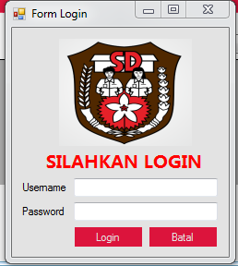
Gambar 4.1 Tampilan From Login
2. Tampilan Menu Utama
Form menu utama adalah form yang dirancang sebagai form induk yang menampilkan menu-menu yang akan digunakan user. Berikut ini adalah tampilan form menu utama yaitu sebagai berikut:
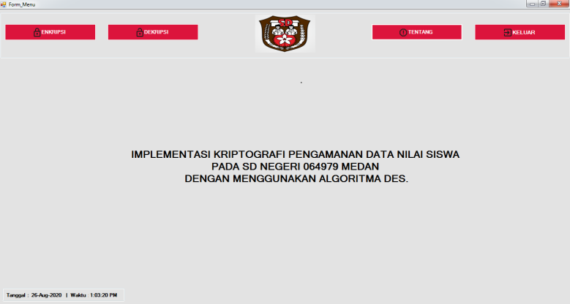
Gambar 4.2 Tampilan Menu Utama

3. Tampilan From Enkripsi
Berikut ini adalah tampilan form enkripsi yang berfungsi untuk melakukan enkripsi dengan menggunakan algoritma DES (Data Encryption Standard) yaitu sebagai berikut:

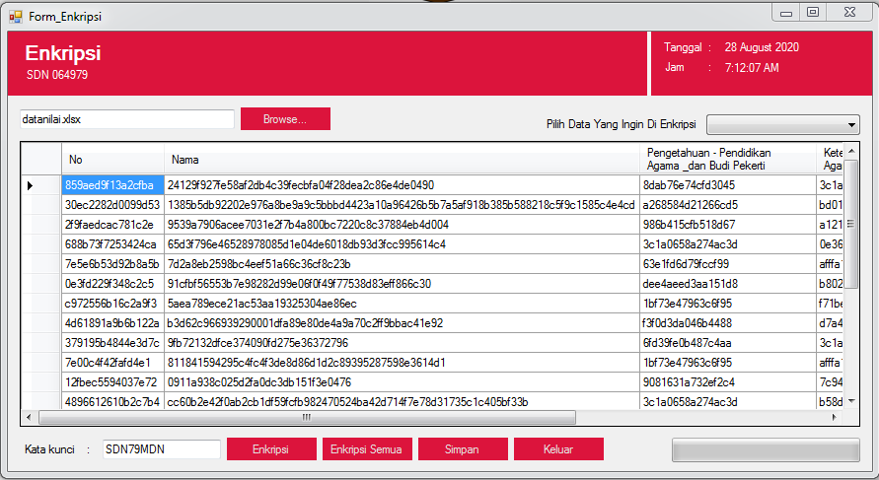
Gambar 4.3 Tampilan From Enkripsi

4. Tampilan Form Dekripsi
Berikut ini adalah tampilan form dekripsi yang berfungsi untuk melakukan dekripsi dengan menggunakan algoritma DES (Data Encryption Standard) yaitu sebagai berikut:
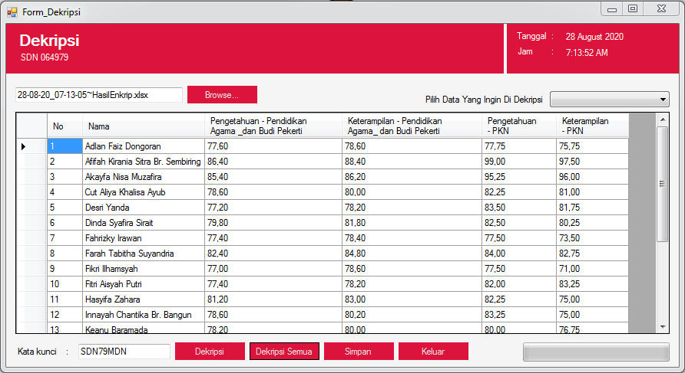
Gambar 4.4 Tampilan From Dekripsi
5. Tampilan Form Tentang
Form tentang adalah form yang dirancang sebagai form yang menampilkan tentang asal pembuatan aplikasi ini. Berikut ini adalah tampilan form tentang yaitu sebagai berikut:
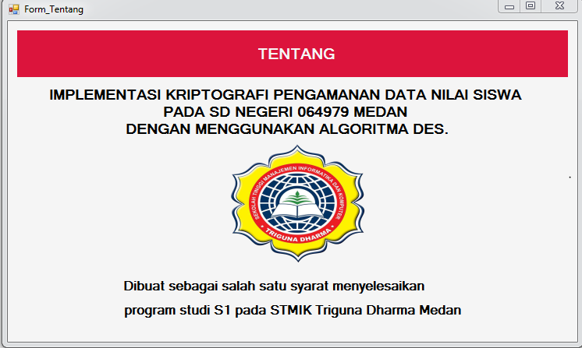
Gambar 5.5 Tampilan Form Tentang

- KESIMPULAN
Dari hasil pembahasan dari Bab 1 sampai Bab 5 mengenai aplikasi kriptografi untuk mengamankan data nilai siswa pada SD Negeri 064979 Medan dengan menggunakan algoritma DES (Data Encryption Standard) kesimpulan adalah sebagai berikut:
- Pengamanan data nilai siswa dengan teknik kriptografi dilakukan dengan cara menggunakan frasa sandi yang kunci keamanan data nilai siswa hanya diketahui oleh pihak yang berkepentingan saja khususnya kepala sekolah atau pengguna aplikasinya.
- Dalam proses mengamankan isi data nilai dengan algoritma DES (Data Encryption Standard), dimulai dengan melakukan permutasi dengan matriks permutasi awal (initial permutation atau IP), kemudian hasil permutasi awal kemudian di enciphering sebanyak 16 kali (16 putaran). Setiap putaran menggunakan kunci internal yang berbeda. Hasil enciphering kemudian dipermutasi dengan matriks permutasi balikan (invers initial permutation atau IP-1 ) menjadi blok cipher teks.
- Merancang dan mendesain sistem aplikasi kriptografi pengaman data nilai siswa pada SD Negeri 064979 Medan dengan menggunakan algoritma DES (Data Encryption Standard) dilakukan dengan mengimplementasikan seluruh rancangan yang ada ke dalam bahasa pemograman visual basic.

UCAPAN TERIMA KASIH
Puji syukur kehadirat Tuhan Yang Maha Esa atas izin-Nya yang telah melimpahkan rahmat dan karunia-Nya sehingga dapat menyelesaikan jurnal ilmiah ini. Pada kesempatan ini diucapkan terima kasih yang sebesar-besarnya kepada kedua Orang Tua tercinta yang selama ini memberikan doa dan dorongan baik secara moril maupun materi sehingga dapat terselesaikan pendidikan dari tingkat dasar sampai bangku perkuliahan dan terselesaikannya jurnal ini. Di dalam penyusunan jurnal ini, banyak sekali bimbingan yang didapatkan serta arahan dan bantuan dari pihak yang sangat mendukung. Oleh karena itu dengan segala kerendahan hati, diucapkan terima kasih yang sebesar-besarnya kepadakepada ketua yayasan STMIK Triguna Dharma, kepada Bapak Azanuddin, S.Kom., M.Kom. selaku dosen pembimbing I, kepada Ibu Widiarti Rista Maya, S.T., M.Kom.selaku dosen pembimbing II, kepada kedua orang tua saya yang selalu memberikan dukungan dan doa kepada saya serta tidak lupa kepada teman-teman saya seperjuangan.

REFERENSI
- Rahmad Toni Ryan. Pembahasan Tentang IT. Rabu, 04 April 2018. [Online].Available:http://rahmadryantoni.blogspot.com/ [Akses : 14 Desember 2019].

- Fresly Nandar Pabokory, Indah Fitri Astuti, and Awang Harsa Kridalaksana, "Implementasi Kriptografi Pengamanan Data Pada Pesan Teks, Isi File Dokumen, Dan File Dokumen Menggunakan Algoritma Advanced Encryption Standard”, 2015.
- Erwin Gunadhi and Agung Sudrajat, "Pengamanan Data Rekam Medis Pasien Menggunakan Kriptografi Vigènere Cipher”,2016.
- Desi Nurnaningsih and Angga Aditya Permana, "Rancangan Aplikasi Pengamanan Data Dengan Algoritma Advanced Encyption Standard (AES)," Jurnal Teknik Informatika, vol. 11, no. 2, pp. 177-186, Nov. 2018.
- Nur Muhammad Dwi Oktafiansyah et al., "14. Sakti Nur Muhammad Dwi_Penerapan Kriptografi Dengan Algoritma Data Encryption Standart Pada Text Hasil Konversi Dari Citra”, 2016
- Husna Ismatul, Siswanto Apri, Syukur Abdul, "Perbandingan Metode Data Encryption Standard (DES) Dan Advanced Encryption Standard (AES) Pada Steganografi File Citra”, 2018
- Widiarti Rista Maya,”Analisis Kinerja Algoritma Rabin dan Rivest Shamir Adleman (RSA) pada Kriptografi”,2013
- Azanuddin,”Sistem Pengamanan Data Customer dengan Metode Data Encryption Standart (DES)”,2019

BIOGRAFI PENULIS

